Skæring mellem linjen og cirkel 2024 ST
Opgave 1. Skæring mellem cirkel og linjens ligning på formen $y= ax+b$
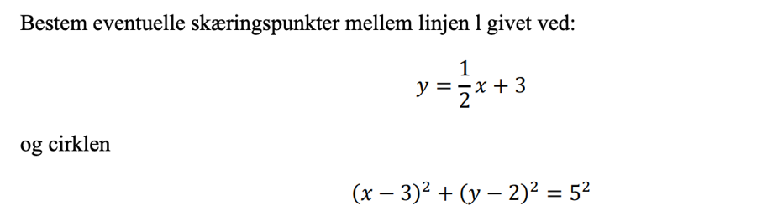
Skæringspunkter $\left(6,6\right) \text{og} (-2,2)$
Opgave 2. Skæring mellem cirkel og linjens ligning på formen $ax+by+c=0$
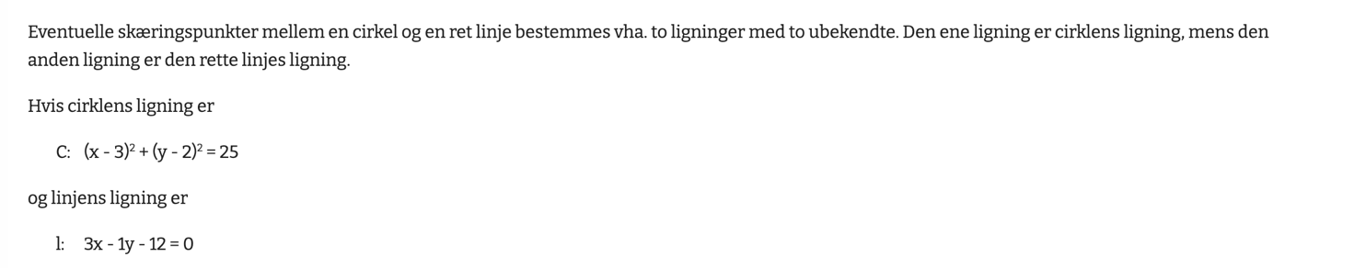
Opgave 3. Skæring mellem cirkel og linje givet ved en parameterfremstilling
